1) Aşağıdaki şiiri en az 5 defa okuyunuz. Resimleri boya.

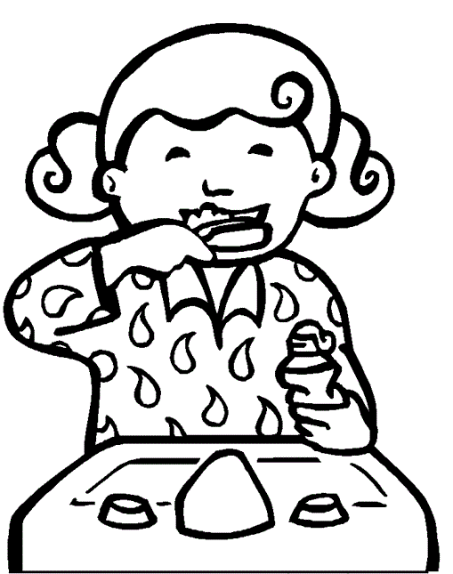

KURALLARA UYARIM

Dişlerimi fırçalar,
Akşam erken yatarım,
Erken kalkınca sabah,
Yorgunluğu atarım.

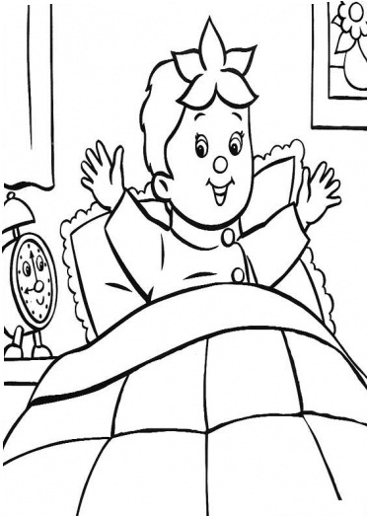
“Günaydın anne” derim,
Açtığımda gözümü.
Lavaboya giderek,
Yıkıyorum yüzümü.

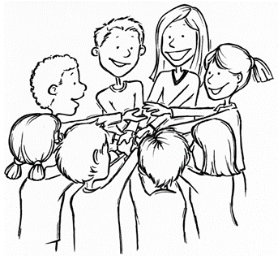
Yumurta, süt, peynir, bal,
Kahvaltıda yiyorum,
Giysilerimi giyip,
Okula gidiyorum.

Öğretmenimi üzmem,
Sözlerini dinlerim,
Dostluk kurar herkesle,
Arkadaşlık ederim.

2) Karışık olarak verilen kelimeleri, düzenli cümleler haline getiriniz. Altına yazınız. Unutma cümlenin ilk harfi büyük olur, sonunda nokta olur.
eridi – kar - dağdaki

çilek – Uğur – topluyor.
ödevlerimizi – dağıttı - öğretmen
kurdu – cumhuriyeti - Atatürk
konuşarak – çözeriz – sorunları
bir – taşıtıdır – vapur - deniz
suyu - ve - elektriği – harcamam - boşa
çalışkan – karıncalar - hayvanlardır

3) Onluk ve birliklere göre sayıları tabloda en alt satıra yaz, kaç onluk, kaç birlik olduğunu tabloda yerine yazınız.
  
  ONLUK | BİRLİK
  ONLUK | BİRLİK
  ONLUK | BİRLİK
  ONLUK | BİRLİK
  ONLUK | BİRLİK
  ONLUK | BİRLİK
  ONLUK | BİRLİK
  ONLUK | BİRLİK
  ONLUK | BİRLİK
  ONLUK | BİRLİK
4) Aşağıdaki cümleleri önce okuyunuz resimlere göre tamamlayınız. Sonra boyayınız.
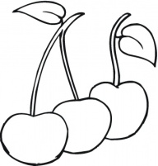 | Annem ………………..reçeli yaptı. Hepimiz kaşık kaşık yedik. Çok güzel olmuştu. Eline sağlık canım annem.
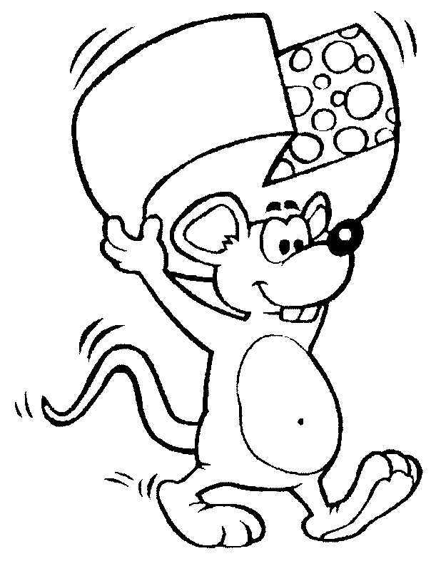 | Mutfaktan sesler geliyordu. Lambayı yaktık ve peynir çalan bir ……………………. gördük.
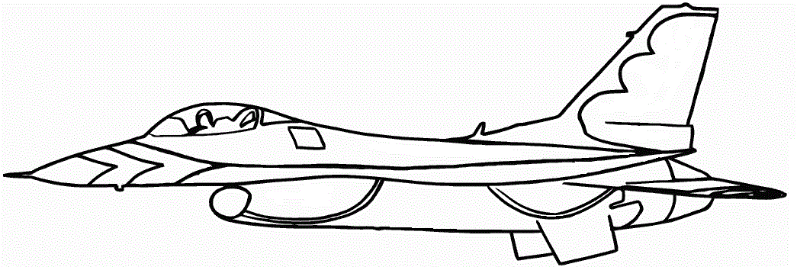 | Evimizin üstünden bir …………….  geçti. Kulaklarımız sağır olacaktı sanki. Çok ses çıkarıyordu.
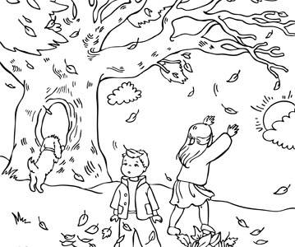
5) Şimdi bu sayfada yazan cümleleri 2 kez oku. Okuduktan sonra ailenden birisi sana cümleleri söylesin bakmadan defterine yaz.

SONBAHAR
Artık havalar soğudu.
Ağaçlar yaprak döküyor.
Soğuk rüzgarlar esiyor.
Leylekler göç etti.
Tintin, sincap gördü.
Can ile Canan yaprakları yakalıyor.

